Изотермические сечения диаграмм фазовых равновесий тройных систем
Er-Ag-Sn и Lu-Ag-Sn при 873 K
Ельняков Д.Д.¹, Тарелкин С.А.²
¹аспирант
Московский Государственный Университет имени М.В. Ломоносова,
Химический факультет, Москва, Россия
²сотрудник
ФГБНУ Технологический институт сверхтвёрдых и новых углеродных материалов
E-mail: dmitriyelnyakov@rambler.ru
Тройные соединения, образующиеся в системах RE-T-X (RE-редкоземельный элемент, T – d-металл, X – p-элемент) часто демонстрируют необычные электрические, магнитные и транспортные свойства, обусловленные возможностью возникновения носителей заряда с большой эффективной массой (так называемые тяжело-фермионные соединения), которые могут быть использованы для создания на их основе новых материалов [1]. Решение этой задачи требует знания их состава и кристаллической структуры, а также установления фазовых равновесий с их участием. Однако подобные системы, образованные Er-Lu к настоящему времени практически не исследованы. Целью данной работы являлось построение изотермических сечений диаграмм фазовых равновесий систем Er-Ag-Sn и Lu-Ag-Sn при 873 K.
Результатом исследования образцов различного состава методами сканирующей электронной микроскопии, электронно-зондового микроанализа и рентгенофазового анализа стало обнаружение в них трёх тройных фаз: ErAgSn и LuAgSn (тип ZrNiAl, P-62m, Z=3), ErAg_{1-x}Sn_{2+x} (тип Cu₃Au, Pm-3m, Z=1). Показано, что фаза состава LuAg_{1-x}Sn_{2+x} (где 0.28 ≤ x ≤ 0.40) при выбранной температуре является метастабильной и не принимает участия в трёхфазных равновесиях. Упоминаемая в литературе фаза Er₂₅Ag₁₉Sn₅₆ (ат. %), существующая при 673 K [2], при 873 K не была обнаружена.
Установлено, что в отличие от аналогичного соединения эрбия [3], интерметаллид LuAgSn не демонстрирует перехода в магнитоупорядоченное состояние вплоть до температуры 1.78 K.
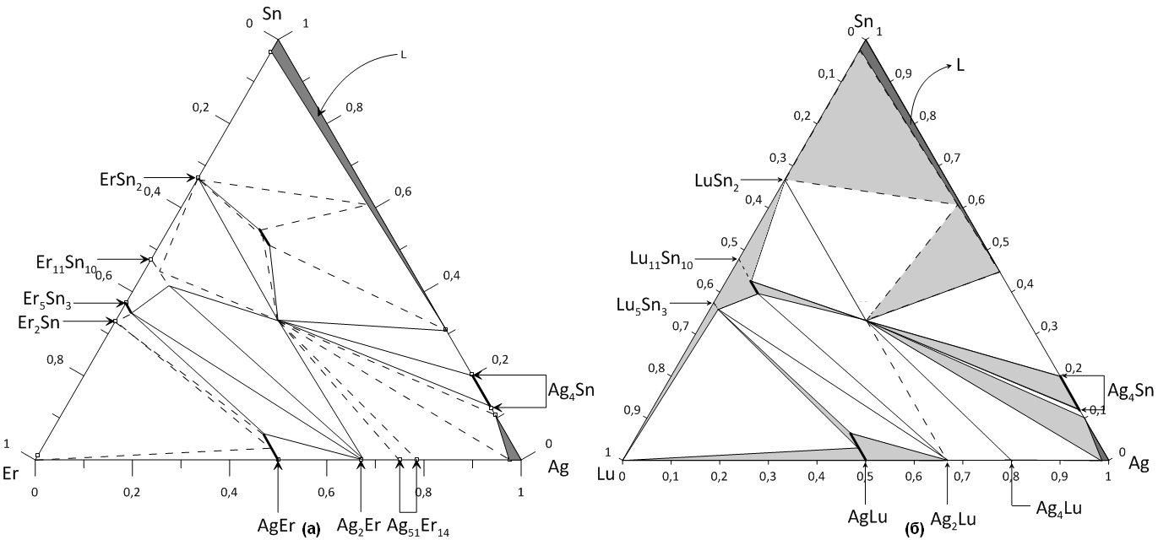

Рис. 1. Изотермические сечения диаграмм фазовых равновесий систем Er-Ag-Sn (а) и Lu-Ag-Sn (б) при 873 K.
Литература
- Morosan E., Natelson D. // Adv. Mater. 2012. V. 24, P. 4896.
- Liang J., Liao C., Tang Y., Yin C., Han Y., Nong L., Xie S. // J. Alloys Compd. 2010. V. 502. P. 68-73.
- Adam A., Sakurai Y., Yamaguchi Y., Fujiwara H., Mibu K., Shinjo T. // J. Magn. Magn. Mater. 1990. V. 90 & 91, P. 544-546.

